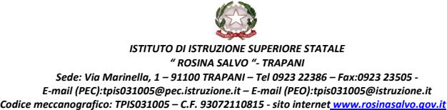

CIRCOLARE N.

Trapani, /10/202 Ai docenti

Agli studenti Alle loro famiglie Al personale ATA

OGGETTO: Assemblea D’Istituto modalità online

Su richiesta dei rappresentanti d’istituto Manuel Ruggirello e Vanessa Sinatra, si concede l’assemblea studentesca il10 Ottobre 2024 dalle ore 10:15 alle ore 11:15.

All’O.D.G

1. Saluti dei Rappresentanti d’Istituto per l’inizio del nuovo anno scolastico;
2. Presentazione dei candidati per il consiglio d’Istituto a.s. 2024-2025;
3. Presentazione dei candidati per la CPS.
4. Varie ed eventuali.

I rappresentanti e i candidati della sede centrale si riuniranno alle ore 10:00 in aula magna alla presenza dell’assistente tecnico. Lì avvieranno un collegamento meet a cui le classi e i candidati degli altri plessi potranno partecipare tramite un link d’invito che sarà preventivamente fornito ai rappresentanti di classe.

Il docente presente in aula avrà cura di stabilire il collegamento meet sulla Lim/ Smartboard di classe.

Alla fine dell’Assemblea, alle ore 11.15, le classi saranno licenziate.

IL DIRIGENTE SCOLASTICO

(Prof.ssaGiuseppinaMessina)

Firma autografa sostituita a mezzo stampa, ai sensi dell’art.3, comma 2,del d.Legs. n.39/93